新系统使用说明

一、登录地址：

http://211.87.240.165

http://211.87.240.166

浏览器：

Google Chrome、Opera、Firefox、360 急速模式、IE 11

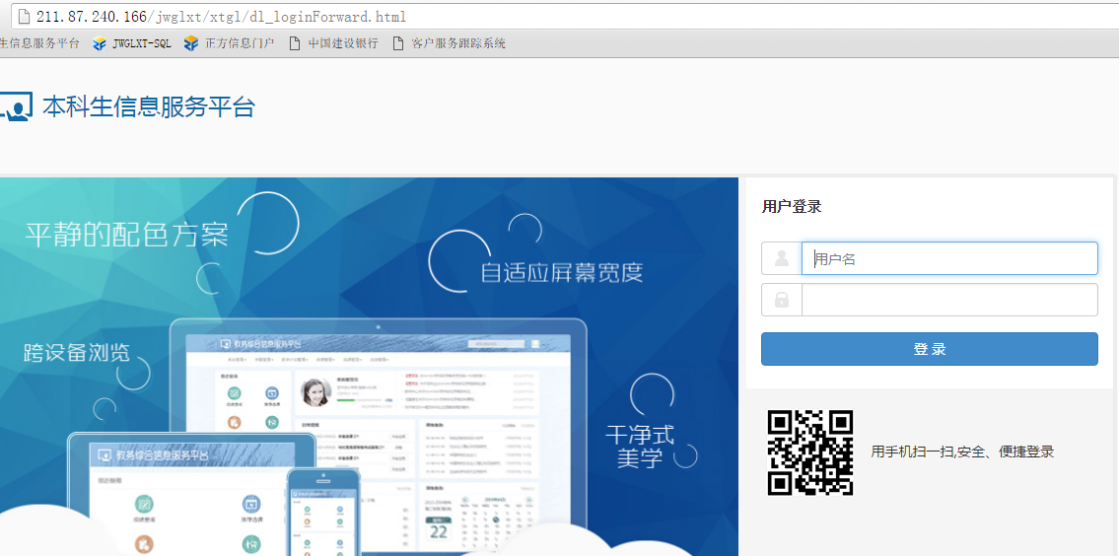

用户名：职工号

密码：原教务系统密码

密码修改：

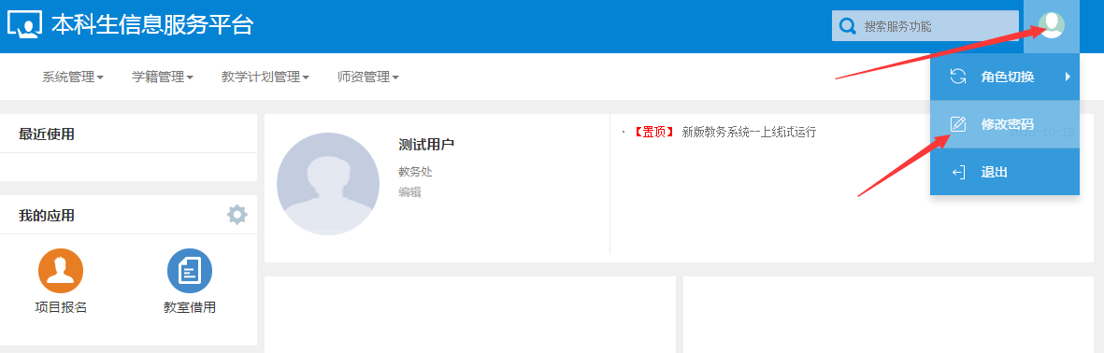

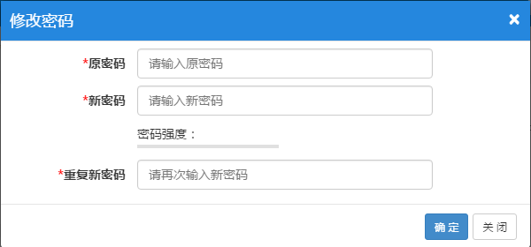

二、培养方案：

【院系维护→教务处审核】

2.1培养方案录入

1. “教学计划管理”→点击“培养方案管理”→点击“培养方案维护” 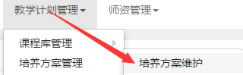
2. 选填“大类专业信息”中的相关内容，点击“查询”后，选中目标培养方案，再点击“课程信息”

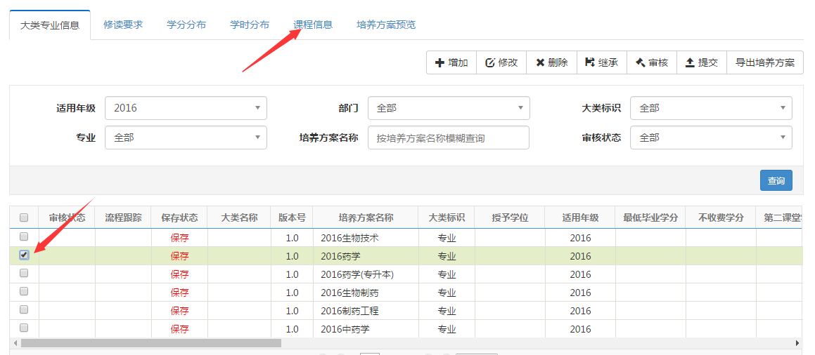

（3）课程信息页面中，点击“增加”

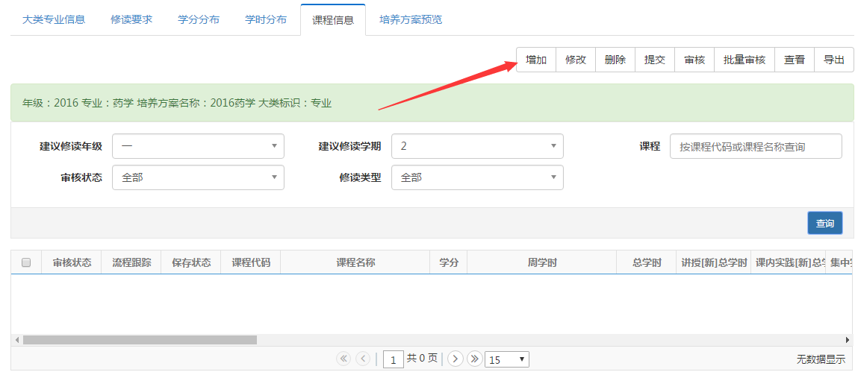

（4）在新弹出“增加”窗口中，完善课程信息（依据新版本科专业人才培养方案），并“确定”→“关闭”。

**注意：**

课程代码：务必从新版课程库中进行选择（2018版课程代码都是18开头而不是0、1或者2开头的）

修读要求节点：务必根据新版本科专业人才培养方案中的“XX专业指导性教学计划进程安排”，准确选择。

课程专业属性：

a.双学位课程，需勾选“辅修专业课程”；除此之外，**均需**勾选“主修专业课程”

b.依据新版本科专业人才培养方案中的“核心课程”勾选“专业核心课程”

c.所有课程均**不需**勾选“二学位课程”、“二专业课程”和“是否学位课程”

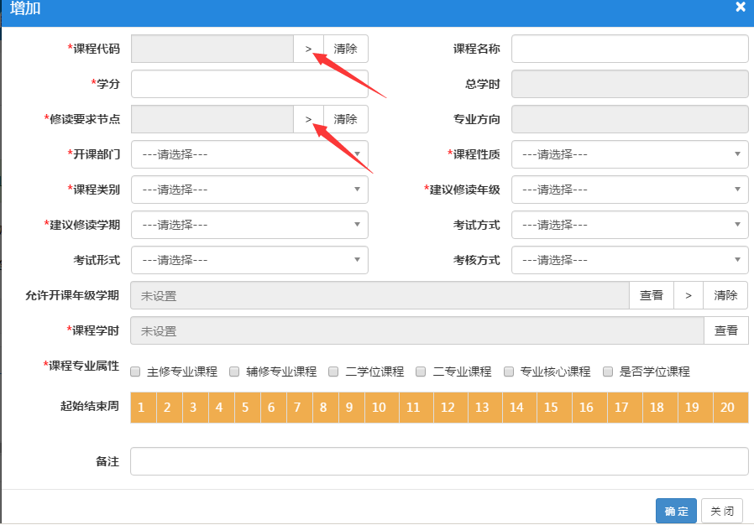

（5）在培养方案维护页面中，选中刚刚增加的课程，点击“提交”，等待审核。

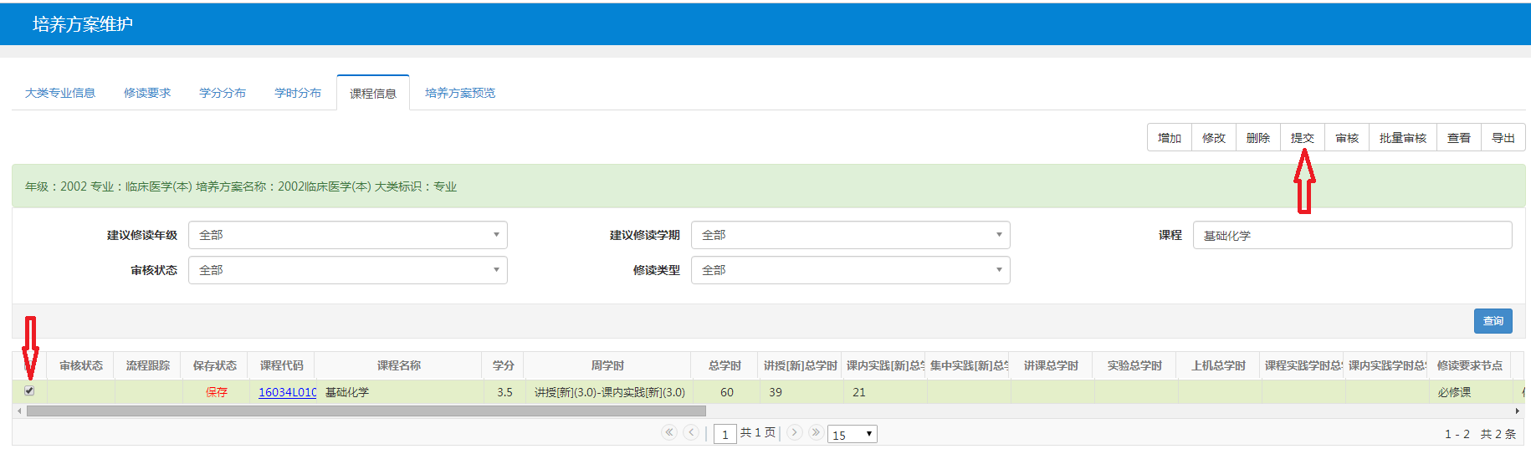

1. 如果修读要求节点下拉菜单中没有所需选项，例如没有“综合考试”或“实践环节”等，则需要先修改“修读要求”，具体操作如下：

a. 选填“大类专业信息”中的相关内容，点击“查询”后，选中目标培养方案，再点击“修读要求”

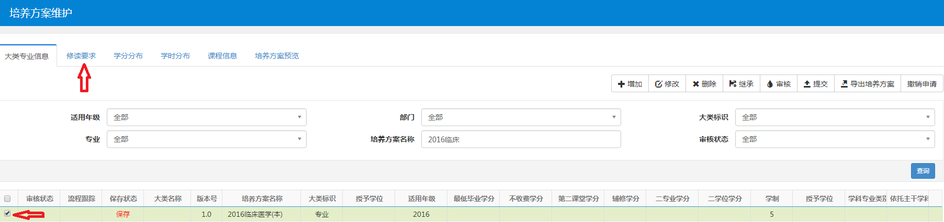

b. 找到目标培养方案下方的“+”并点击。

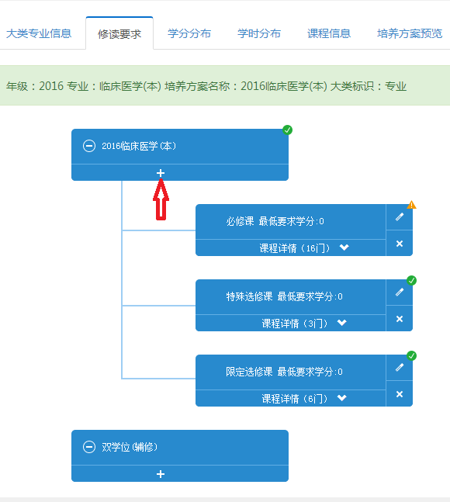

c. 在新弹出窗口中，点击“学分节点名称”后面的“>”

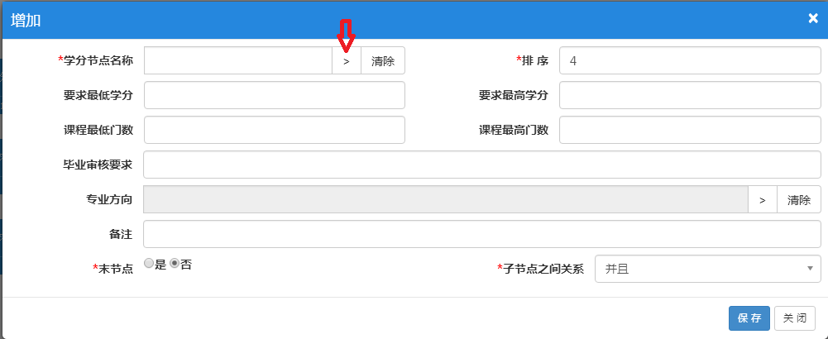

d. 在新弹出窗口中，选择所需要添加的节点名称，并保存。

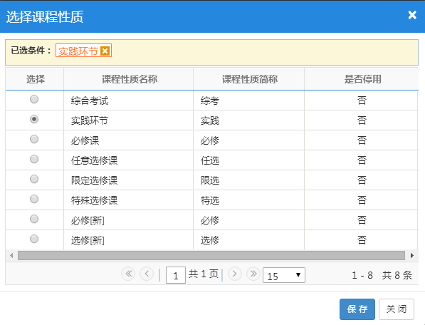

e. 在上一级页面中，继续完善新增节点的其他信息，并保存。继续进行课程信息操作。

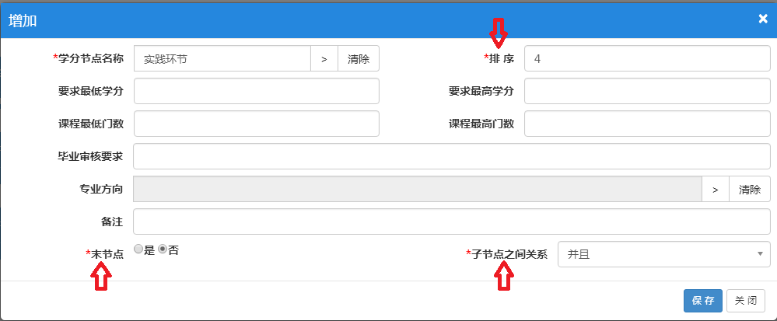

2.2培养方案变更申请：

（1）“教学计划管理”→点击“培养方案管理”→点击“培养方案变更申请”

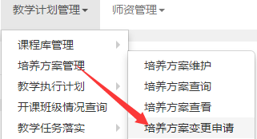

（2）“申请”

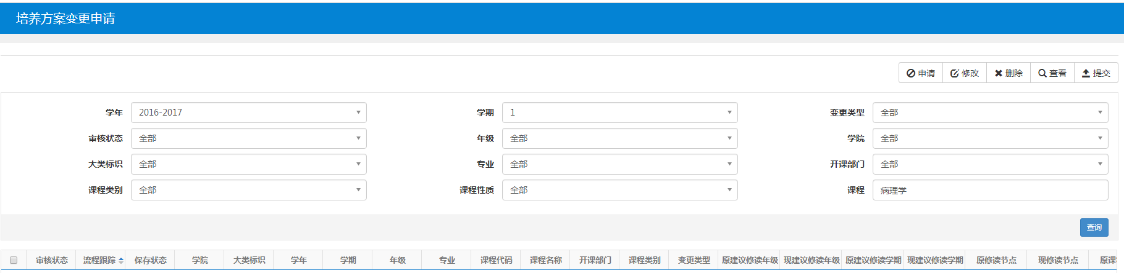

1. 新弹出的窗口中，选择“变更类型”（增加，修改或者删除）

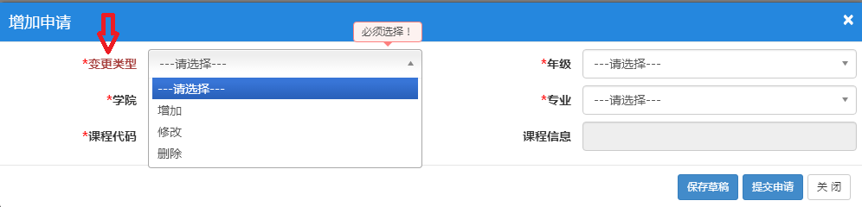

（4）在新窗口中，选填相应信息，最后“提交申请”，等待审核。

三、教学执行计划：

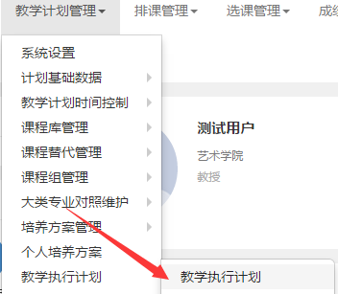

3.1继承

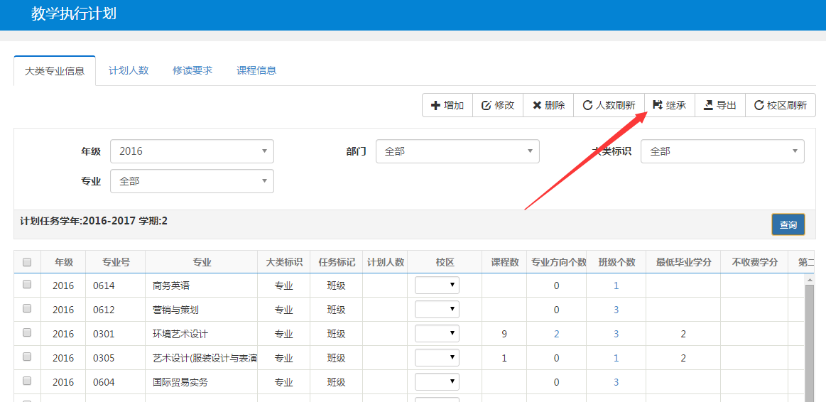

继承已审核通过的培养方案

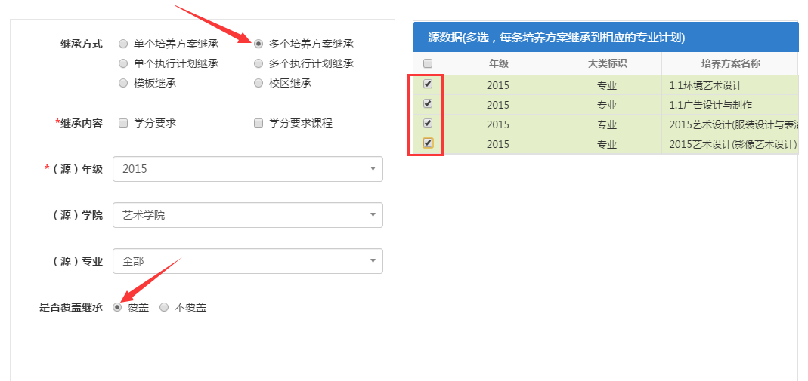

3.2人数刷新

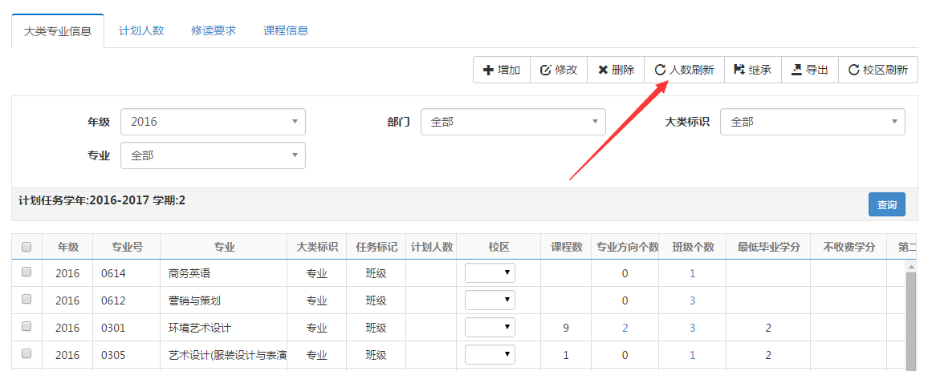

3.3校区刷新

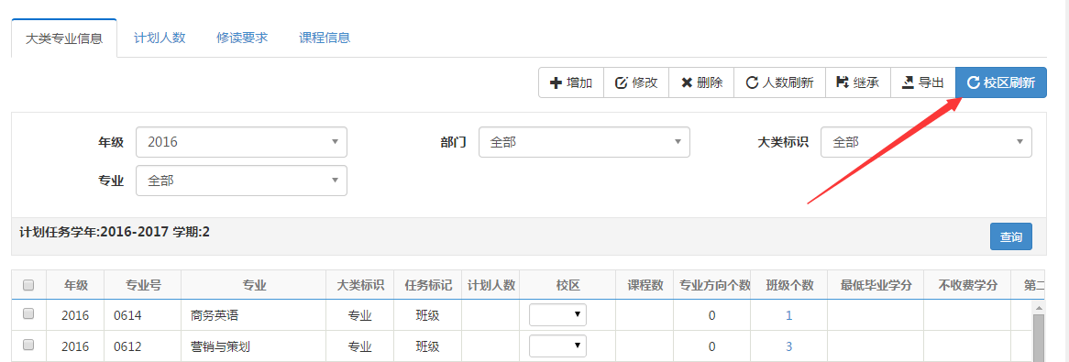

3.4如果是春季生： 【秋季生不做修改】

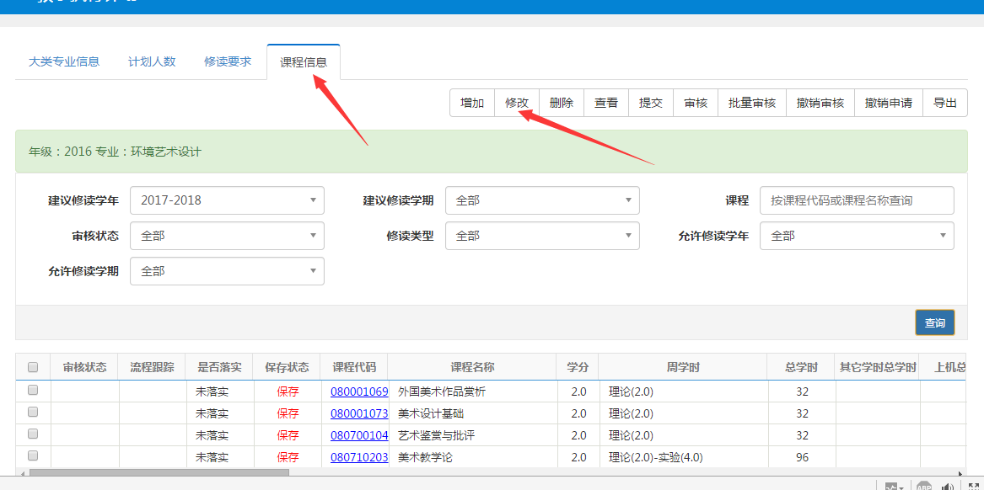

课程信息--》修改：

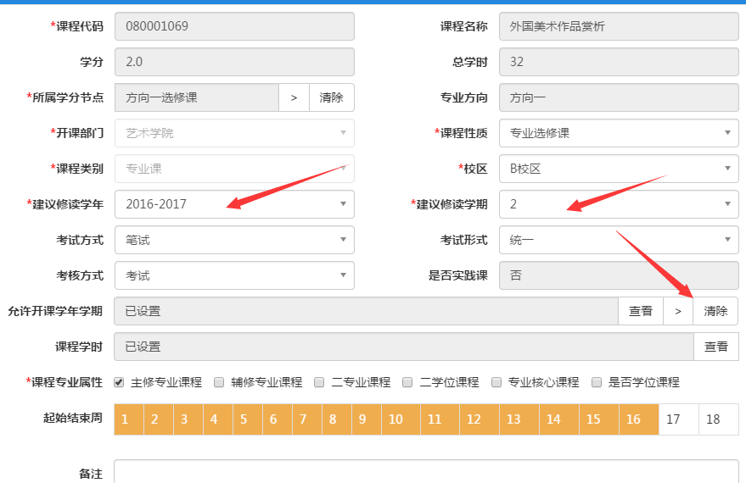

(1)修改：建议修读学年、建议修读学期

(2)允许开课学年学期：删除

(3)确定

3.5修改任务标记：

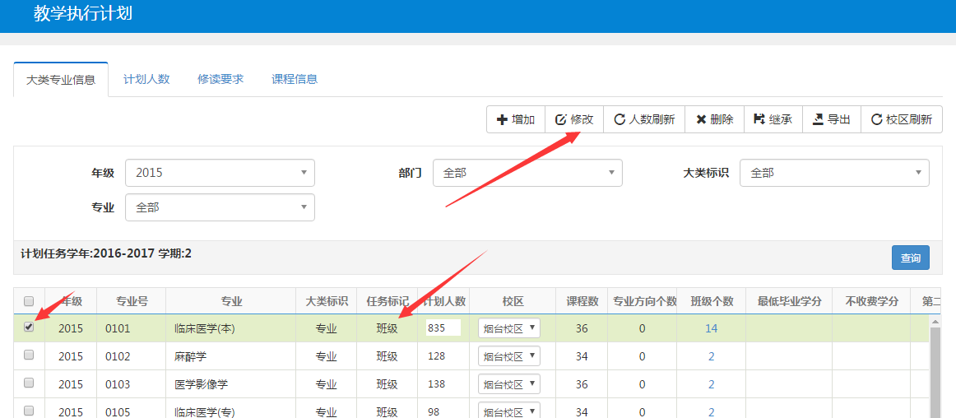

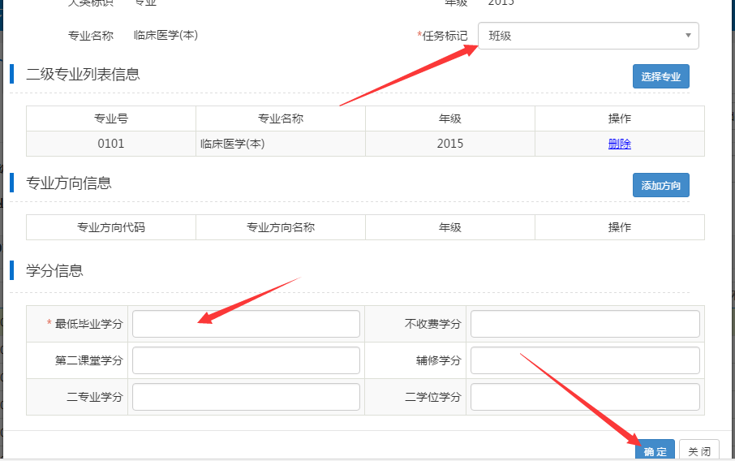

**是按班级（仅在烟台校区或者仅在滨州校区）还是专业（在教学基地或者在多个校区）落实任务**

3.6 修改课程教师任课资格

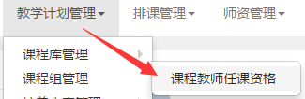

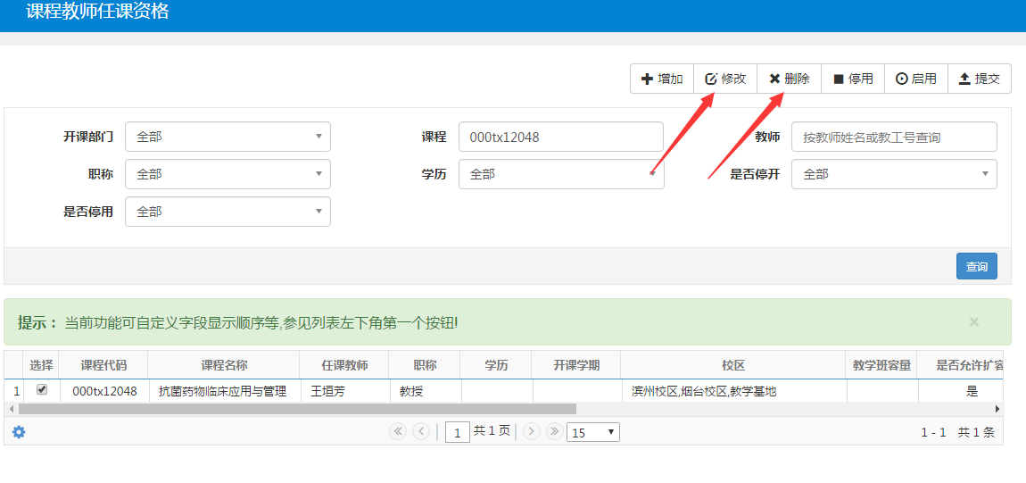

删除或修改

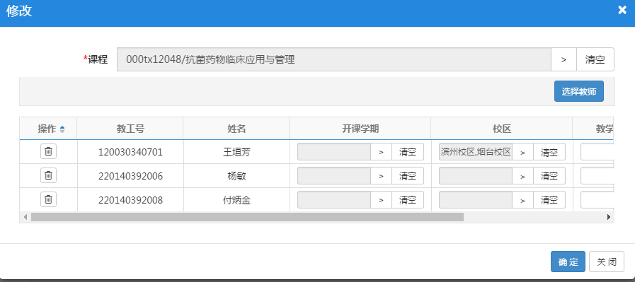

录入这门课程的所有任课教师

**否则：落实任务时，只能选择有资格的上课教师**

四、主修专业任务落实【开课部门任务落实】

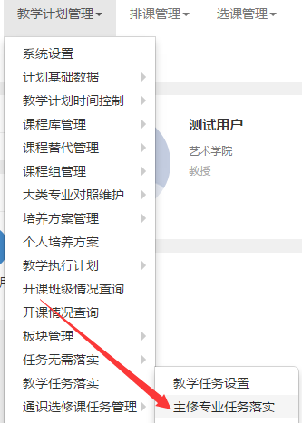

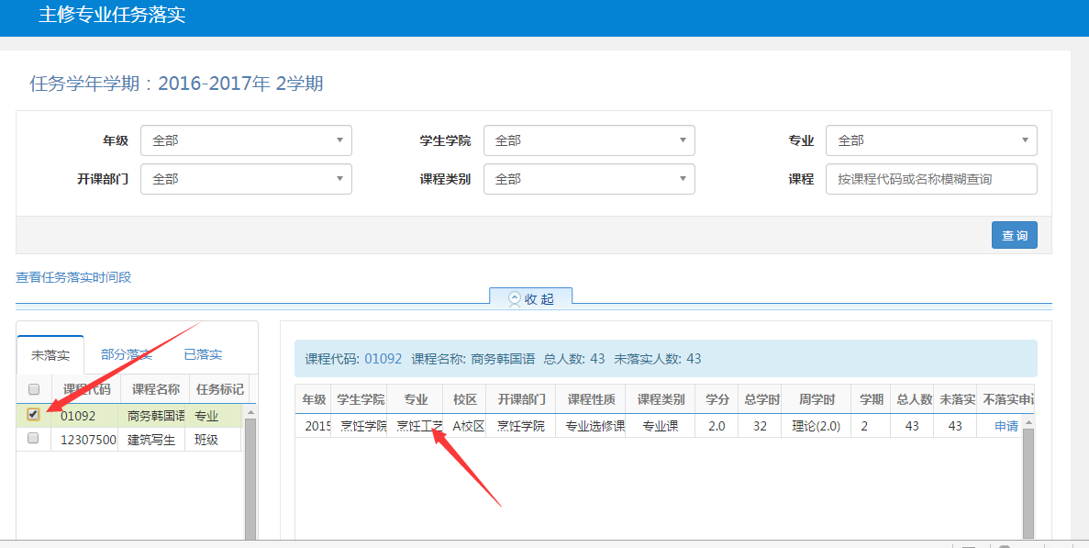

选中课程--》点击专业名称--》选中班级--》确定

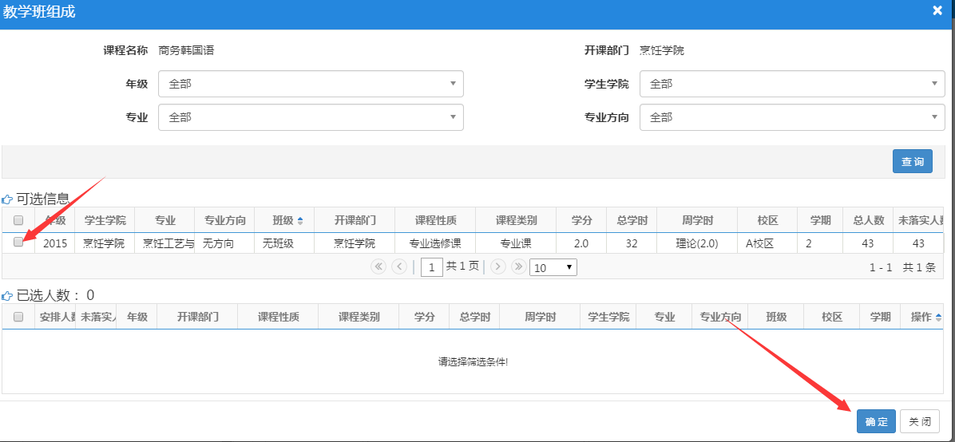

周学时：可以调整

选择任课教师：

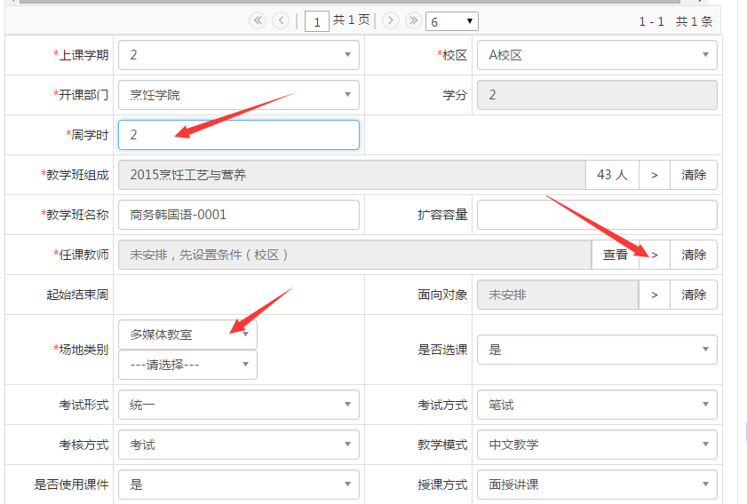

选择任课教师、起止周--》确定

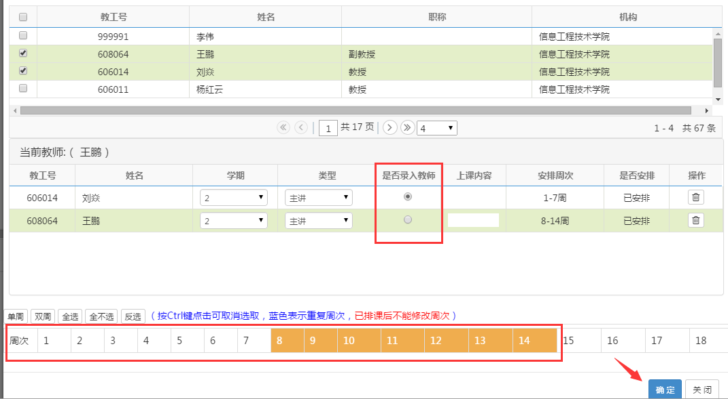

如果有实验部分学时： 【没有跳过此步】

其它学时安排

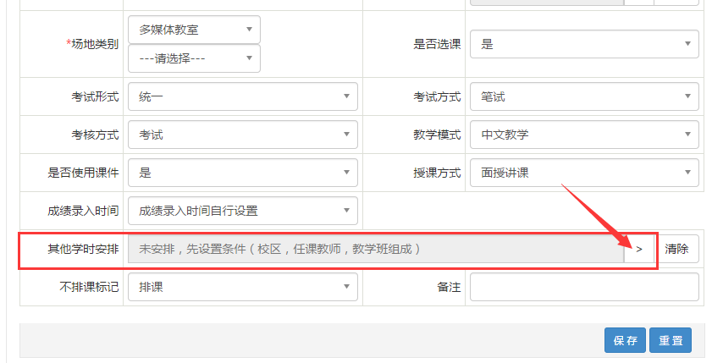

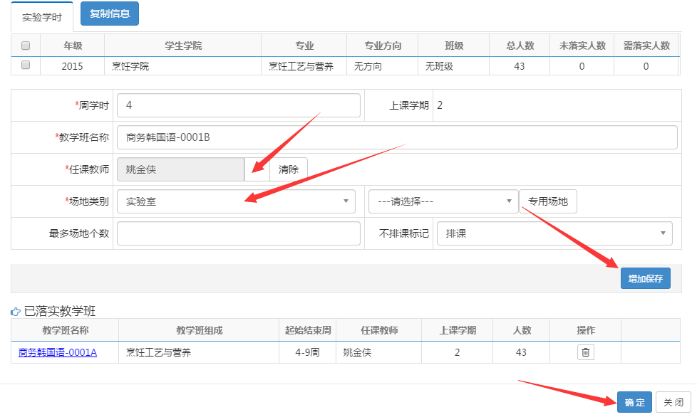

选择任课教师、场地类别--》增加保存--》确定--》保存

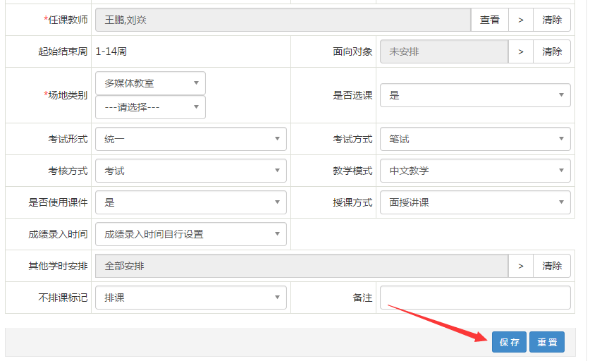

五、排课初始化【教务处完成】

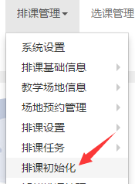

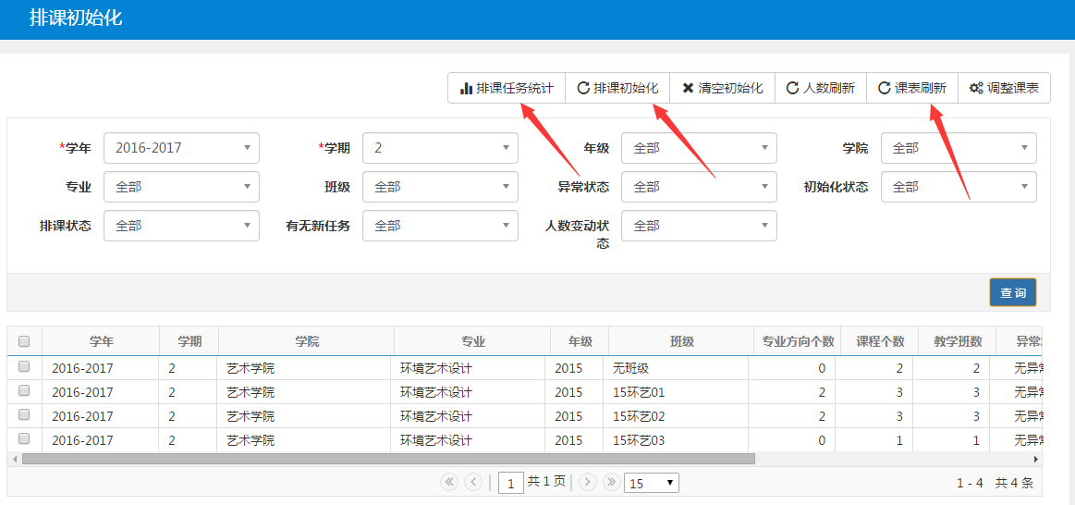

排课任务统计--》排课初始化【每个行政班首次初始化】

排课任务统计--》课表刷新【新增教学班】

六、人机交互排课【学生所属院系安排】

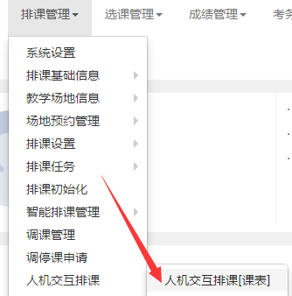

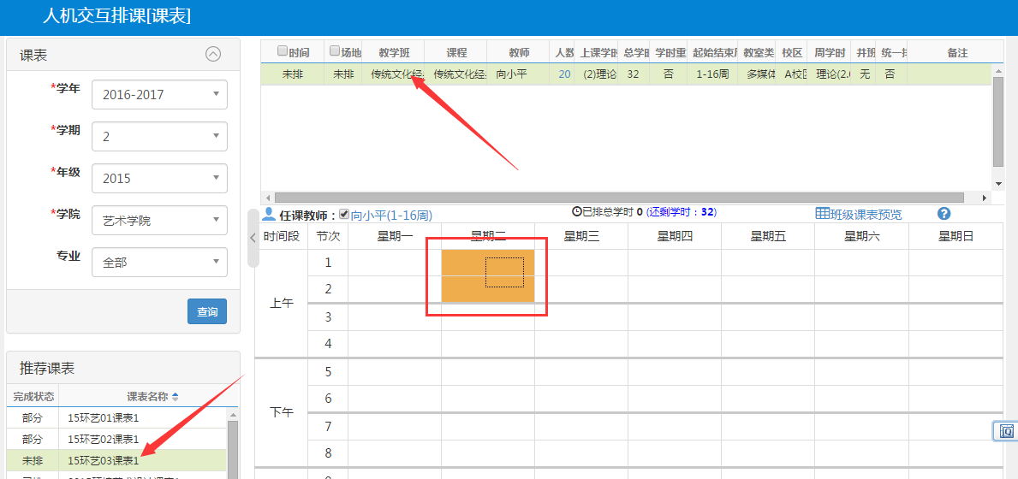

选中班级--》点击课程：拖动鼠标左键：安排时间

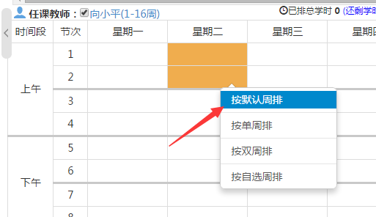

安排：地点

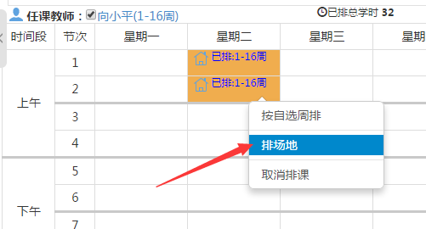

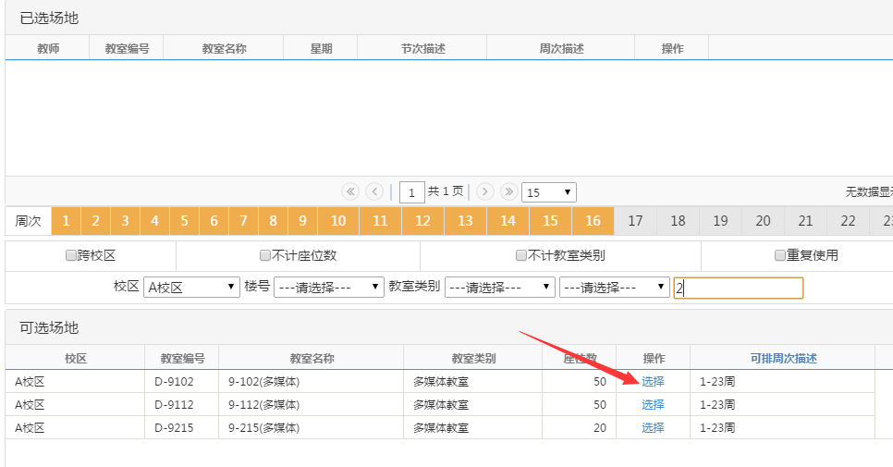

七、人机交互排课【开课部门安排】

